Создание процесса хранения отчетной документации
- Отдел КО-2902 формирует структуру требований.
- Иерархия структуры требований:
Изделие
Шифр = договор
Этапы
- Вид структуры в ТС:
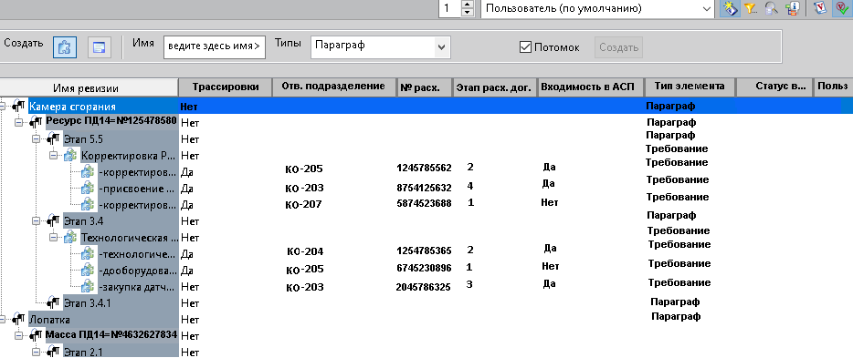В структуре имеются объекты двух типов - «Параграф» и «Требование». Объекты типа «Требования» - это требования, которые необходимо подтвердить отчетным документом. Объекты типа «Параграф» служат для структурного хранения документов и используются при заполнении ячеек с данными касаемо выбранного требования. Также в структуре реализована возможность связи между требованием и отчетным документом.
Требования содержат информацию об отчетных документах.
В структуре ТС отображаются следующие столбцы:
«Трассировки» - признак наличия документа по конкретному требованию.
«Отв. подразделение» - подразделение, от которого ожидается поступление отчетного документа.
«№ расходного договора» - № расходного договора.
«Этап расходного договора» - этап расходного договора.
«Входимость в АСП» - признак входимости в АСП.
«Тип элемента» - тип объекта в структуре.
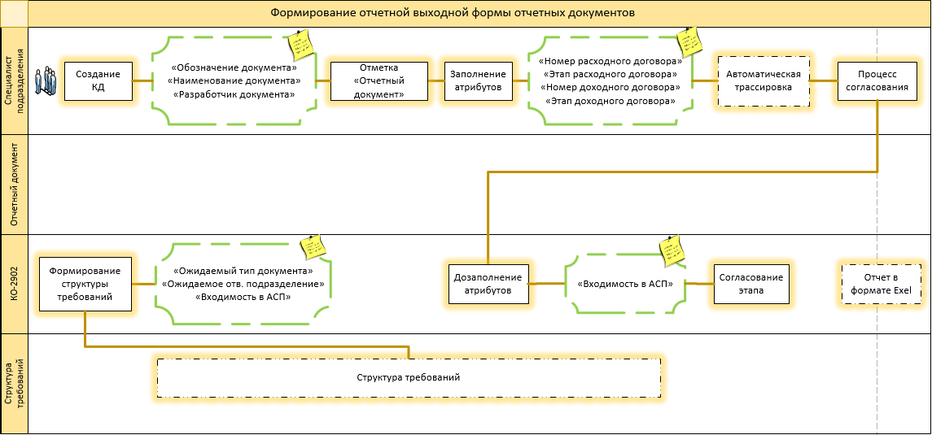
- Описание процесса формирования отчетной документации:
4.1 КО-2902 формирует структуру требований документов, входящих в акт сдачи-приемки.
4.2 КО-2902 заполняет атрибуты «Входимость в АСП», «Отв. подразделение» для каждого требования в структуре.
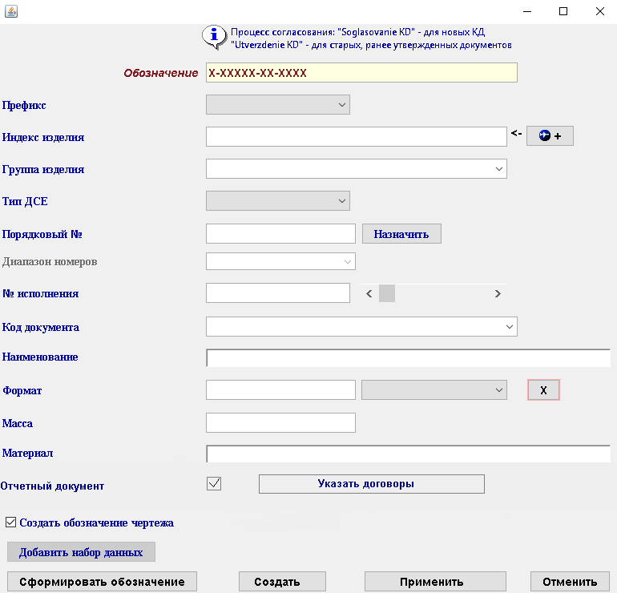4.3 Специалист подразделения, ставит отметку «Отчетный документ».

При наличии признака «Отчетный документ», документ в процессе согласования обязательно проходит через КО-2902.
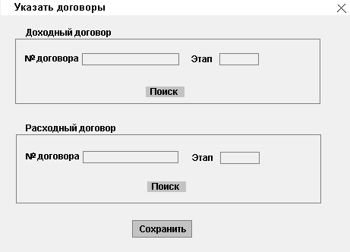4.4 Кнопка «Указать договоры» становится активной для нажатия. Специалисту подразделения необходимо перейти по ней в окно заполнения данных о доходном и расходном договорах.

- 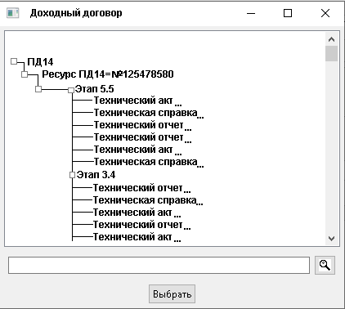Выбор доходного договора осуществляется путем поиска соответствующего требования в структуре требований.
- 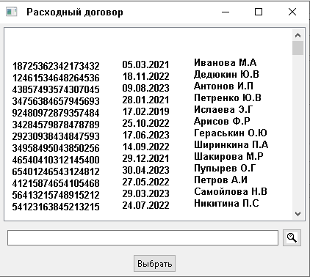Выбор расходного договора осуществляется путем поиска соответствующего расходного договора из СЭД Directum.
4.5 Если изначально отчетный документ не был указан как отчетный, то после создания заполнить атрибуты отчетного документа можно:
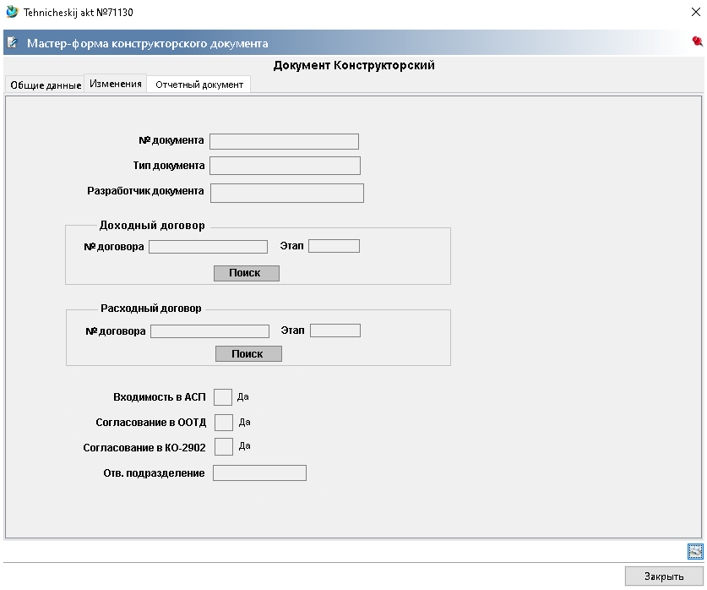
- в Item карточке документа.

- 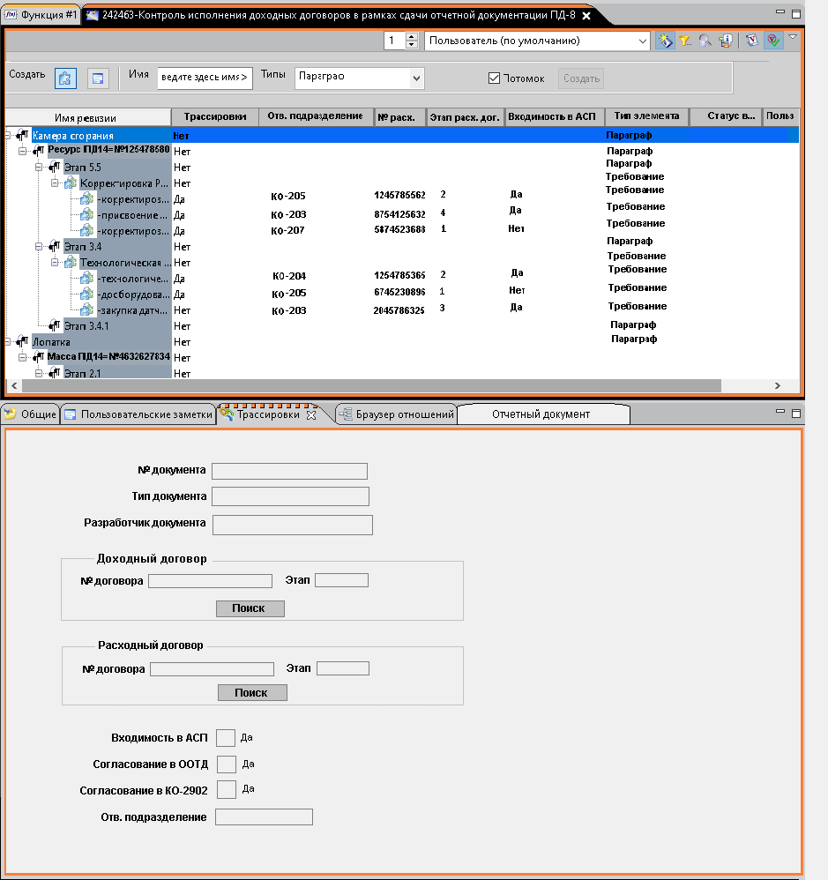И во вкладке «Отчетный документ» приложения «Системное проектирование».
4.6 После регистрации «Отчетного» документа происходит автоматическая трассировка документа к соответствующему требованию в структуре системного проектирования.
4.7 В структуре реализована возможность фильтрации требований по шифру.
4.8 Для отдела КО-2902 доступны полные права на редактирование требований и изменение их структуры.
4.9 В разделе «Системное проектирование» реализована возможность формирования выходной формы отчетной документации.
Каждая строка отчета соответствует объекту с типом «Требование» в структуре системного проектирования. Отчет можно формировать на любой стадии формирования структуры.

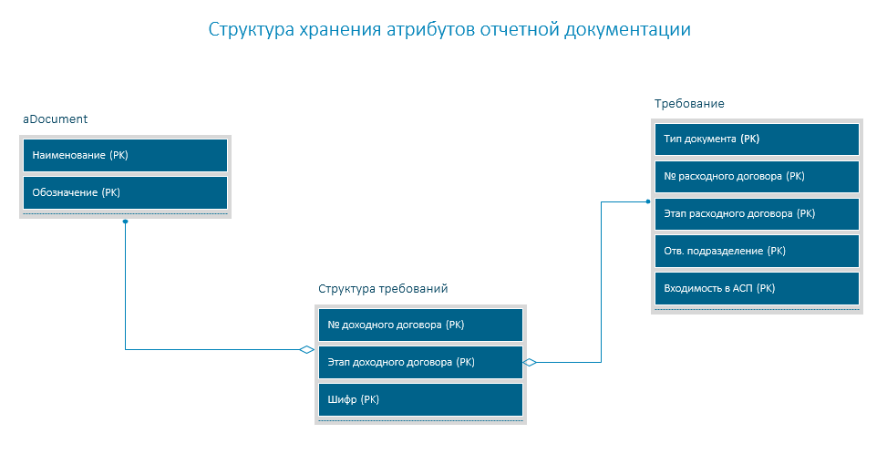
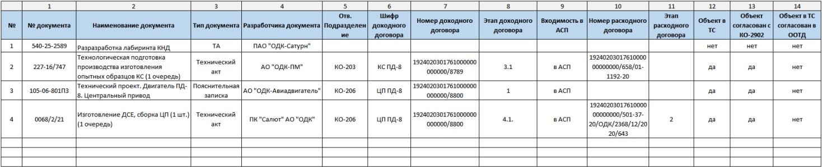
Данные в ячейках заполняются согласно структуре требований в Системном проектировании.

